一、请畅想人工智能、大数据、云计算、区块链、移动互联网等技术，对未来教育的重大影响，思考和回答以下问题（30分）：

1. 请结合你自己在在线教育的实际应用经历，分析当前在线教育存在的不足；

目前在线教育主要存在的问题主要体现在学习气氛、课堂行为反馈上。

首先，在线教育缺乏传统线下课程的浓厚学习气氛。由于在线教育时，学生和老师之间、学生和学生之间都是对着屏幕上课，大部分时间只能单方面地接受老师所传达的知识，而难以感受到传统线下课时周围同学的积极，更难以有面对面讨论时你一言我一语的氛围。

其次，在课堂行为反馈上，老师难以监察到每一位学生。除一对一或小班教学的在线教育外，大班教学尤其是大学的学习，老师并不能知道学生在屏幕之外的行为，或许在躺着上课，更或许只是在后台运行，而并没有听课，导致学习效率低下。而这在未来通过摄像头结合算法，评估出学生的姿势、情绪等信息可在一定程度上解决此问题，但在目前看来还有很长的路要走。

2. 设想未来智能化课堂教学的场景，新的功能和交互方式，用示意图表达你的设想；

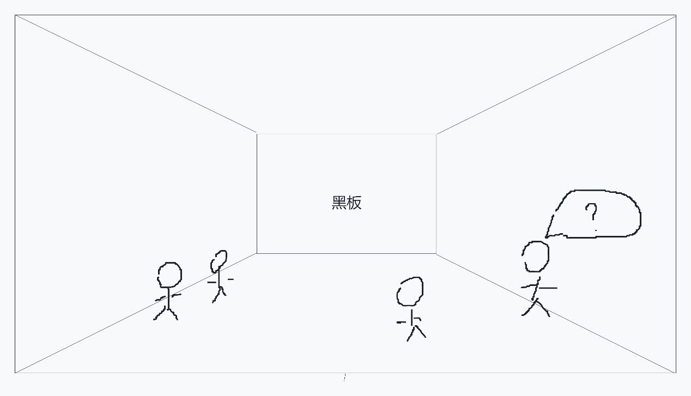

未来可以结合VR，让学生使用VR线上学习，可以直接看到周围同学和老师，也可将黑板放大专注于黑板内容。这样即可以增加学习气氛，使同学感同身受像在教室中上课，又可以借用VR设备及对用户动作的实时模拟，起到监察作用。

3. 设想大数据分析怎样实现个性画像，进而支持学习内容的个性化推荐？

大数据分析实现个性画像的核心在于特征化，通过收集用户的信息例如地理位置、兴趣爱好、周围联系人的相关信息等，给用户打上标签，最终多个标签累积即越来越多用户的特征被发现就可使用户在网上实现个性画像。

在支持学习内容的个性化推荐上，大数据可以通过用户的学校而为其推荐其学校的课程；通过用户在网上观看的线上学习视频并推荐相关知识的课程；并且根据用户所填写的资料，例如年级、专业、学习目标等，推荐相关内容，并允许用户对其不感兴趣的内容减少推荐。

4. 设想人工智能怎样作为虚拟助教或导师？

人工智能可以自适应地针对用户的不同学习阶段而调整课程、学习材料或活动，以符合用户的个人情况、性格和需求。当判断出用户情绪低落、压力过大等情况时，可以进行相关的心理辅导，舒缓用户的学习压力。人工智能还能学习用户的作息习惯，用户疏于学习时适当提醒、督促用户，为用户提供学习时间分布等资料的统计及分析，并对其数据给出建议。